ПОЛОЖЕННЯ
ХVІІ Всеукраїнського конкурсу-фестивалю
сучасного музичного мистецтва
«Харківські зорі «День народження – 2019»
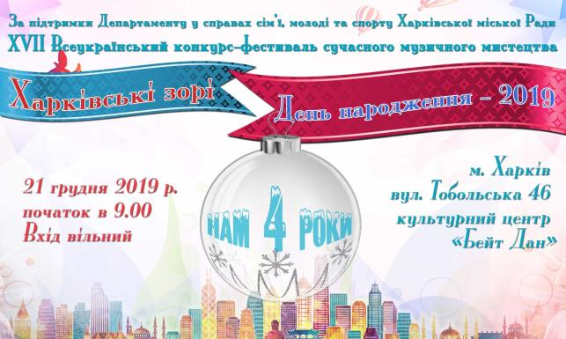
За підтримки Департаменту у справах сім’ї, молоді та спорту
Харківської міської Ради
Організатор конкурсу:
творче об’єднання «Ukrainian art event»

Всеукраїнський конкурс-фестиваль сучасного музичного мистецтва «Харківські зорі» запрошує на свій четвертий День народження нових конкурсантів, та учасників, що були з нами весь цей час!
Загальні положення:
Всеукраїнський конкурс-фестиваль сучасного музичного мистецтва «Харківські зорі «День народження – 2019» (далі Конкурс) є мистецьким заходом, основними цілями якого є:
- сприяння творчому та духовному зростанню обдарованих юних музикантів, створення умов для реалізації їх творчого потенціалу та професійної підготовки за сучасними світовими стандартами.
- створення сприятливих умов для духовного розвитку, взаємного обміну творчим досвідом учасників;
- створення творчої лабораторії шляхом проведення в рамках Конкурсу семінарів - практикумів і майстер - класів, виявлення і підтримка талановитих та перспективних дітей та молоді.
- виявлення та підтримка талановитих колективів та окремих виконавців;
- залучення провідних фахівців культури і мистецтва для сприяння подальшого творчого зростання учасників Конкурсу.
Учасники Конкурсу:
- до участі у Конкурсі допускаються солісти та творчі колективи, що подали заявку на участь і сплатили організаційний внесок. Прийом заявок закінчується за 14 днів до початку Конкурсу.
Партнери проекту: NN STUDIO, телепроект «Модне сузір’я», культурний центр «Бейт Дан», інформаційні партнери проекту: https://www.facebook.com/ukr.art.event/, http://vk.com/kharkiv_stars, http://dancecity.com.ua/.
Місце проведення: м. Харків вул. Тобольська 46, культурний центр «Бейт Дан»
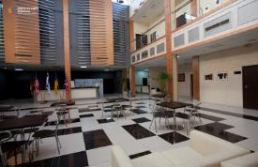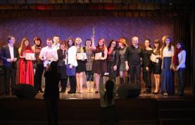

Дата проведення: 21 грудня 2019 р.
Початок конкурсу: 9.00 приблизне закінчення конкурсу: 21.00.
Технічне забезпечення: професійне звукове обладнання, використання CD- та флеш-носіїв, мікрофон на стійці, радіомікрофони, сценічне світло. З музичних інструментів організатори фестивалю забезпечують електронне фортепіано Yamaha CLP-430. Решта музичних інструментів учасники використовують власні.
Умови: комфортний зал (клімат-контроль), великий хол, кафе, Wi-Fi, фотограф, відеозапис на каналі https://www.youtube.com/channel/UC29Du4yvPQ1rsHdoTAtvp4g або он-лайн трансляція конкурсу на сайті http://dancecity.com.ua/
Номінації конкурсу:
- Інструменталісти: фортепіано, струнні інструменти, народні інструменти, духові та ударні інструменти (солісти, малі форми, ансамблі) проходить за двома напрямками:
- Профі (учні музичних шкіл, шкіл мистецтв, студенти середніх та вищих навчальних закладів);
- Аматори (вихованці гуртків, студій, творчих об’єднань Палаців культури, ЦДЮТ, тощо).
Виконується один твір тривалістю не більше 7 хв.
- Вокал (соло, ансамблі: дуети, тріо та ін.). проходить за трьома напрямками:
- Естрадний;
- Академічний;
- Народний.
Виконується один твір тривалістю не більше 5 хв.
- Композиція.
Виконується власний твір тривалістю не більше 7 хв.
- Мистецтво акомпанементу.
Концертмейстерам, які бажають взяти участь у номінації «Мистецтво акомпанементу», необхідно подати заявку з зазначенням ПІБ соліста та програми виступу.
Умови участі:
Вікові категорії учасників:
- 1 вікова категорія: 4-5 років;
- 2 вікова категорія: 6-8 років;
- 3 вікова категорія: 9-11 років;
- 4 вікова категорія: 12 -14 років;
- 5 вікова категорія: 15-17 років;
- 6 вікова категорія: 18-21 років;
- 7 вікова категорія: 22 роки і старше;
- 8 вікова категорія - змішана.
До участі допускаються виконавці які подали заявку (додаток 1) та фонограму виступу (для вокалістів) до 07.12.2019 р. на електронну адресу: kharkiv.stars@ukr.net
Згідно з поданими заявками буде сформована програма конкурсу, та розіслана учасникам. Також інформація буде продубльована на ресурсах: http://dancecity.com.ua/, http://vk.com/kharkiv_stars, та https://www.facebook.com/ukr.art.event/
Організатор залишає за собою право припинити реєстрацію учасників раніше вказаного терміну з метою дотримання регламенту Конкурсу та створення сприятливих умов для всіх учасників.
Оргкомітет:
Оргкомітет забезпечує:
- умови проведення фестивалю-конкурсу;
- вирішує організаційні питання;
- визначає склад журі;
- забезпечує умови роботи журі, церемонію нагородження учасників, TV-зйомку, відеозапис або он-лайн трансляцію;
- дотримання регламенту проведення за попередньою заявкою
Фінансові умови участі:
Організаційний внесок:
− Соліст – 450 грн. (інструменталісти, вокал) один твір;
– Ансамблі інструментальні, вокальні:
- дует – 700 грн. один твір;
- тріо – 900 грн. один твір;
- квартет – 1000 грн. один твір.
- від 5-ти до 10 чол. і більше – 200 грн. за 1 особу один твір.
– Концертмейстер (в номінації мистецтво акомпанементу) – 450 грн.
– Композиція – 450 грн.;
Друга номінація оплачуються додатково 50% від внеску.
Кількість осіб в конкурсі визначається за заявкою.

Благодійні внески направлені на організацію Конкурсу та на надання матеріальної допомоги благодійному фонду «Лояльність понад усе».
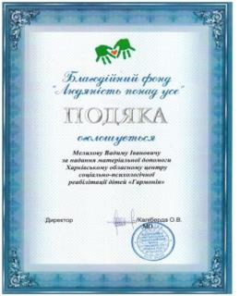
ВХІД НА КОНКУРС–ФЕСТИВАЛЬ ВІЛЬНИЙ!!!
Журі, критерії оцінки, нагородження:
Журі оцінює виступи за наступними критеріями, загальними для всіх номінацій:
− рівень виконання;
− складність репертуару;
− артистичність;
− відповідність репертуару виконавським можливостям і віковій категорії;
− костюм.
Після закінчення Конкурсу учасники та педагоги мають можливість обговорити з членами журі конкурсні виступи і обмінятися думками.
Нагородження:
- Церемонія нагородження пройде після кожного відділення.
- Переможці конкурсу нагороджуються дипломами І, ІІ, ІІІ ступеня та стають Лауреатами Конкурсу, а решта нагороджуються дипломами «Дипломант».
- Усі конкурсанти отримують стели з символікою конкурсу та дипломи, лауреати нагороджуються кубками з символікою фестивалю.
- Також за рішенням журі може бути присвоєний «Гран Прі» Конкурсу в кожній номінації.
- Спеціальні премії та призи присуджуються за рішенням журі та оргкомітету.
- Подарунки від партнерів фестивалю
- У номінації «Вокал» – БЕК-вокал не оцінюється.
Рішення журі є остаточним.
Журі в номінації «Інструменталісти»

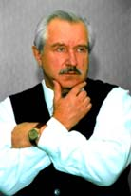 Гайденко Анатолій Павлович - український композитор. Член Національної спілки композиторів України, заслужений діяч мистецтв України, професор Харківського національного університету мистецтв ім. І.П. Котляревського. Голова журі в номінації «Інструменталісти».

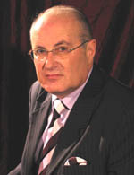 Скляров Олександр Давидович - завідувач кафедри теорії музики та фортепіано Харківської державної академії культури, професор, заслужений діяч мистецтв України.
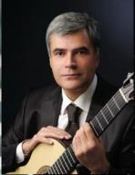 Доценко Володимир Ігорович – гітарист, педагог, заслужений артист України, професор кафедри народних інструментів Харківського національного університету мистецтв ім. І.П. Котляревського
Журі в номінації «Вокал»

Чиженко Марина Владиславівна - Заслужена артистка України, Лауреат міжнародних конкурсів, доцент кафедри сольного співу Харківського національного університету мистецтв ім. І.П. Котляревського. Голова журі в номінації «Вокал».

Нємцов Євгеній Олегович – Генеральний директор звукозаписуючої компанії НН СТУДІЯ, радіоведучий, автор мега-проекту «Слобожанський музичний портал».

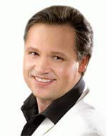

Тимошенко Андрій Вікторович - Заслужений артист України, соліст Харківської обласної філармонії; лікар отоляринголог-фоніатр, доцент (естрадно-джазовий спів) кафедри музичного мистецтва естради та джазу Харківського національного університету мистецтв ім. І.П. Котляревського; лауреат міжнародних та національних конкурсів артистів естради.

Склад журі може неістотно змінюватись. Зміни на сайті http://dancecity.com.ua/

Форс-мажор
Дати конкурсу можуть коригуватися у зв'язку з форс-мажорними обставинами, і повідомляються оргкомітетом.
Довідкові та контактні телефони оргкомітету:
Вадим Іванович +380506326966
Руслан Анатолійович +380677523032

Бажаємо успіхів та творчих злетів!!!
Увага! Заявка заповнюється українською мовою та без помилок!
Додаток 1
ЗАЯВКА
на участь у Всеукраїнському конкурсі-фестивалі сучасного мистецтва
«Харківські зорі «День народження – 2019»

П.І.Б. Учасника________________________________________________________
(прізвище, ім’я, по батькові повністю)
Місто___________________________ ____________________________
Вікова категорія (дата народження)_______________________________
Номінація в конкурсі (інструмент)________________________________
______________________________________________________________
Навчальний заклад (організація) _________________________________
______________________________________________________________
^{(повна назва)}
П.І.Б. педагога_________________________________________________
П.І.Б. концертмейстера___________________________________________
Мобільний телефон, e-mail______________________________________
_____________________________________________________________
Програма:
______________________________________________________________
________________________________________________хв.___________

Технічні вимоги (кількість мікрофонів, інтервал між номерами для зміни костюмів та ін.) _____________________________________________________________________________
Анкета – заявка є офіційним документом, який підтверджує повну згоду конкурсанта / колективу та його / їх керівника з усіма пунктами Положення Конкурсу.

Дата________

Заявку необхідно відіслати на електронну адресу kharkiv.stars@ukr.net до 07.12.2019

